Luni 9 noiembrie- multumiri celor ce au ales sa investeasca in agenda

Mulțumesc, tuturor celor care au ales deliberat să investească în Agenda Planner Zestre 2021!

Va fi o călătorie extraordinară în 2021 și mă bucur tare mult că o vom face împreună.

Agenda ne va menține vibrația pozitivă, vom putea să urmărim progresul pe care îl facem pe parcursul anului și ne va ajuta să ne focusăm pe țelurile importante.

Vom umple cele 255 de foi A4 cu cele mai îndrăznețe obiective!

Vă mulțumesc pentru că îmi dați permisiunea să vă însoțesc cu recunoștință, onoare și iubire în această călătorie inedită!

Pentru cei care vor să se alăture, puteți investi în agendă accesând linkul următor –

<https://the-consciousness-and-guidance-centre.mykajabi.com/agenda-planner-zestre-2021>



Marti 10 noiembrie- anunt despre live ul de miercuri, 19:00, reluare a descrierii agendei

Miercuri voi ține un live, la ora 19:00, despre permisiune.

Ca și copil auzi des “n-ai voie”, iar în viața de adult, copilul interior încă așteaptă permisiunea, așteaptă să i se dea voie.

Mâine seară vom discuta pe larg de ce sunt importante permisiunile și ne ajută. În agendă găsești permisiuni generale și financiare care îți vor imprima în subconștient că 𝐫𝐞𝐮𝐬̦𝐞𝐬̦𝐭𝐢 și 𝐦𝐞𝐫𝐢𝐭̦𝐢 tot ceea ce îți dorești să îndeplinești în 2021.

Dă-ți permisiunea să acționezi în mod deliberat și să faci din anul următor unul memorabil, investind în tine prin Agenda Planner 2021.

<https://the-consciousness-and-guidance-centre.mykajabi.com/agenda-planner-zestre-2021>



Miercuri 11 noiembrie- despre permisiuni si cum functioneaza- live la 19:00

#imidaupermisiunea să….

Ce permisiuni îți dai astăzi? Cum te ajută? Ce importanță au, de fapt, permisiunile?

Astăzi la ora 19:00 vom discuta acest aspect. Agenda Planner 2021 și permisiunile generale și financiare pe care le include vor juca un rol important în dezvoltarea ta, dacă alegi să investești în ea, și optional, în grupul suport de Facebook.

<https://the-consciousness-and-guidance-centre.mykajabi.com/agenda-planner-zestre-2021>

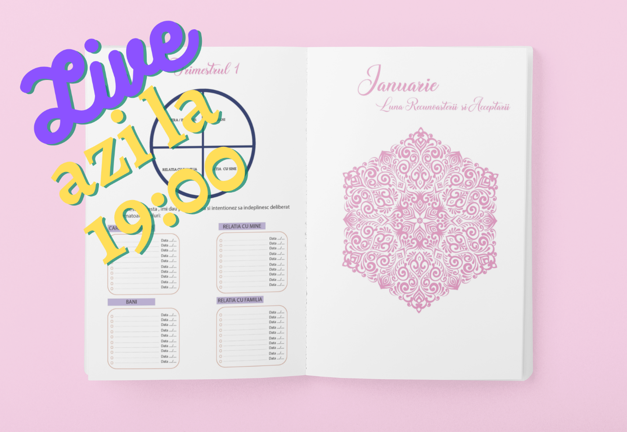

Joi 12 noiembrie – despre grup

Știți, aș vrea să întreb fetele care sunt în Membership Zestre, cum v-a ajutat până acum?

Vreți să împărtășiți din experința voastră în a lucra cu mine?

Opțional, Agenda Planner Zestre, vine la pachet și cu un grup suport de Facebook în care eu vă voi fi alături și vă voi îndruma pas cu pas.

Puteți vedea ce oferă grupul accesând linkul următor.

<https://the-consciousness-and-guidance-centre.mykajabi.com/agenda-planner-zestre-2021>



Vineri 13 noiembrie- despre agenda

Cum vă alimentați pozitiv țelurile pentru a le atinge?

Ce vă motivează să faceți acțiuni deliberate în scopul îndeplinirii planurilor voastre?

În Agenda Planner avem săptămâna împărțită pe două pagini, ca să ne fie mai ușor să ne focusăm pe țelurile săptămânale.

La fiecare 3 luni vom face evaluarea trimestrială, vom vedea cum decurg lucrurile și dacă scopul nostru este acelși sau nu.

Este structurată ideal și vă va ajuta să vă armonizați perfect cele 4 arii ale vieții- Cariera/Business, Bani, Relația cu Sine și Relația cu Familia.

Va fi un an minunat! Cu multe realizări și reușite.

#imidaupermisunea să…..

<https://the-consciousness-and-guidance-centre.mykajabi.com/agenda-planner-zestre-2021>

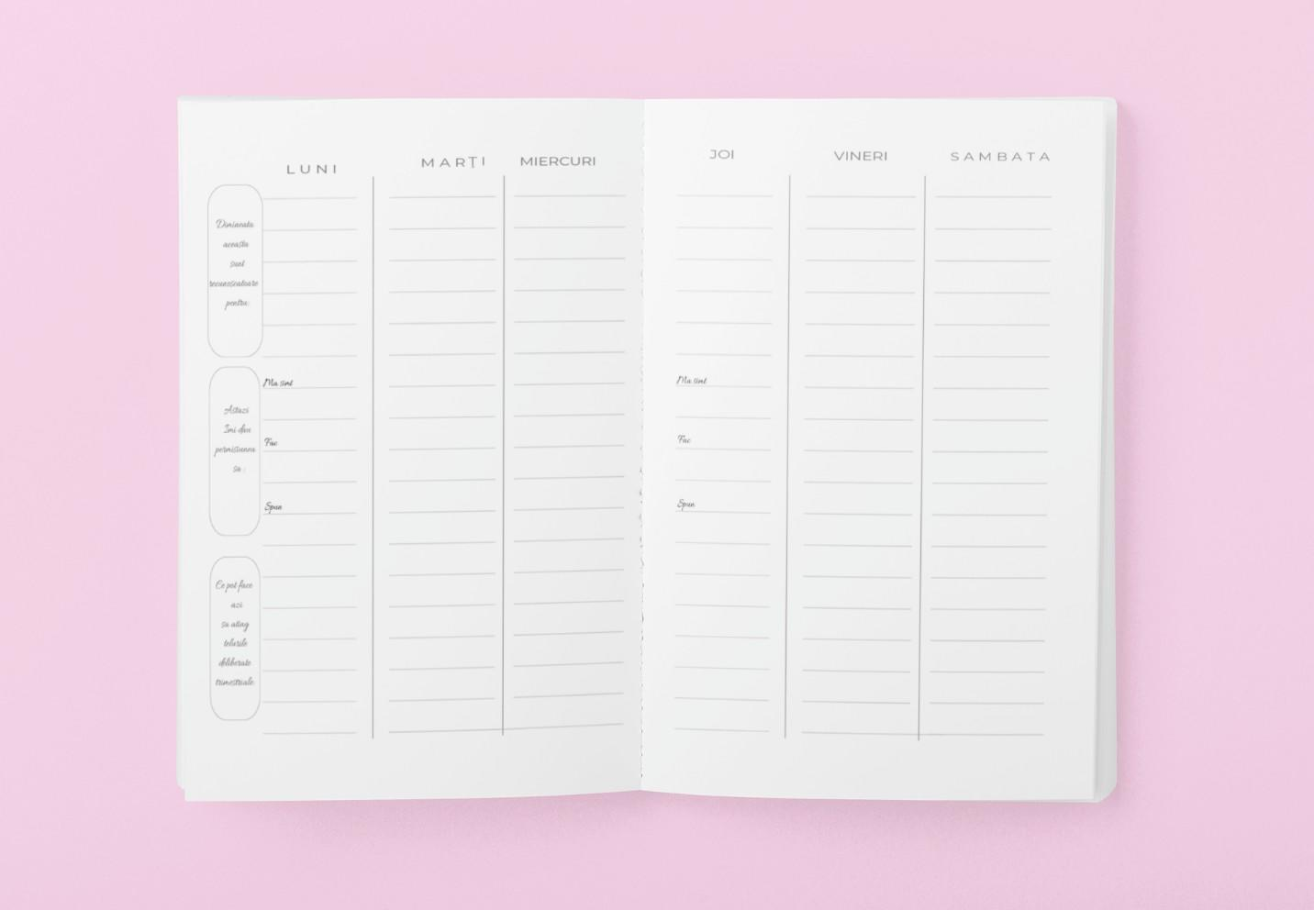

Sambata 14 noiembrie- puterea de manifestare

Denise D.T. vorbește în cărțile ei despre puterea de manifestare și cum poți învăța să o folosești.

Cum faci Universul să lucreze pentru tine? Totul pleacă de la mindset, de la menținere vibrațiilor pozitive și acțiunile deliberate pe care le faci zilnic spre a îți îndeplini țelurile.

Agenda Planner cuprinde, printre altele, și acțiuni de manifestare și ridicare a energiei vibrației financiare.

Ți-ar plăcea să simți că tot ceea ce te înconjoară lucrează în folosul tău spre a îți îndeplini cele mai mari planuri?

Cum ar fi să nu te mai simți frustrată că nu reușești ceea ce îți propui?

Primul pas îl poți face alegând să investești în agenda-

<https://the-consciousness-and-guidance-centre.mykajabi.com/agenda-planner-zestre-2021>



Duminica 15 noiembrie- recunsotinta pentru…

Suntem la jumătatea lui Noiembrie și ne apropiem cu pași repezi de final de an.

Vreau să vă spun că sunt foarte recunoscătoare tuturor persoanelor care au ales până acum să investească în Agenda Planner 2021.

În curând vom pleca în această nouă călătorie care ne va schimba viața, atât pe a mea, cât și pe a voastră.

Mi-am dorit această agenda atât de mult și sunt extraordinar de încântată că este un țel atins, că am făcut acțiunile deliberate de a transforma visul în realitate.

Încă mai puteți comanda agenda accesând linkul <https://the-consciousness-and-guidance-centre.mykajabi.com/agenda-planner-zestre-2021>

